Prologo
Alguna vez se preguntaron ¿Por qué se inventaron y como surgieron, por ejemplo, la birome y el corrector?, pues estos productos, al igual que todos, se inventaron para cubrir una necesidad, solucionar un problema o por un deseo de cambio. Si miramos a nuestro alrededor podemos ver muchas situaciones que se podrían mejorar, la mayoría de ellas darían lugar a nuevas invenciones, pero, ¿en que consiste el proceso de diseño y construcción de un producto?

Desde el año 2.003 entro en vigencia un nuevo reglamento para la “Feria de Ciencias y Tecnología Argentina”, este para el área de Ingeniería y Tecnología pide que los proyectos que se presenten estén encarados como Proyectos Tecnológicos, por ello también nos parece pertinente desarrollar de manera breve y sencilla el tema.

Índice
- Concepto de Proyecto
- Concepto de Tecnología
- Concepto de Proyecto Tecnológico
- Pasos del Proyecto Tecnológico
Detectar la oportunidad
Diseño
Organización y Gestión
Ejecución
Evaluación
- Ejemplo de un Proyecto Tecnológico
Detectar la oportunidad
Diseño
Organización y Gestión
Ejecución
Evaluación
- Notas

Concepto de Proyecto
Serie de pautas o planes que se cumplen ordenadamente para llegar a un objetivo ya establecido.

Concepto de Tecnología
Conjunto de avances científicos y técnicos puestos al servicio del hombre con el fin de mejorar su calidad de vida.

Concepto de Proyecto Tecnológico
Da como resultado un producto nuevo o mejorado que facilitan la vida humana. Todos los proyectos tecnológicos surgen después de analizar otros proyectos. Con el análisis de producto se puede observar las fallas y poder corregirlas.

Pasos del Proyecto Tecnológico
Las etapas de un proyecto tecnológico son:
- Detectar la oportunidad. La Pregunta?
- Objetivos: Generales y específicos
- Diseño
- Organización y gestión
- Presupuesto
- Ejecución
- Evaluación

Detectar la Oportunidad
Es la identificación de una demanda, uno de los métodos para identificarlas es la información que podamos lograr sobre el tema. La búsqueda de antecedentes del problema nos permite saber como otras personas han podido responder a situaciones similares. Podemos, por ejemplo, buscar en libros, revistas, diarios, internet o entrevistas personales que nos faciliten la información.
La búsqueda de información se puede extender a organismos que se dediquen a los estudios tecnológicos como el INTI, INTA, CONICET o cualquier facultad o universidad relacionados con las disciplinas industriales.
Toda esa información sumada a un problema concreto junto a la creatividad proyectista nos prepara el camino al proyecto terminado.
En la actualidad el proceso de detectar oportunidades es reemplazado en muchos casos por la identificación de demandas probables de un producto, como es el caso de las modas.

Diseño
Una ves detectada la oportunidad es necesario diseñar el nuevo producto, es decir, pensar, imaginar como será. Esta es la etapa creativa por excelencia, ya que a través del diseño se crea lo inexistente. El diseño de un producto supone, por ejemplo, investigar con que materiales se puede construir, de que forma y medidas conviene realizar cada una de las partes que lo componen y como se integran en el armado del producto. Para ello es necesario dibujar cada pieza que deba ser construida, y también el conjunto para indicar como se arma. El calculo de los costos forma parte de esta etapa ya que se puede obligar a hace modificaciones en el diseño.

Organización y gestión
La realización de un proyecto tecnológico requiere planificar el modo en que se llevara a cabo, detallando todas las tareas a realizar, su secuencia y el tiempo estimado en el que se debería realizar. Es preciso designar quienes serán los responsables de cada uno de las tareas planificadas y prever de que modo se obtendrá el dinero o los recursos necesarios y como se va a llevar el producto a sus destinatarios (publicidad, distribución, comercialización, etc.). El manejo y la coordinación de todas estas acciones se llama gestión.
Se puede dividir en dos partes: una de secuencias de tareas y otra de costo o presupuesto que demandan las tareas.
Todo lo que se realiza en esta etapa posee un orden y una cronología en el tiempo, es por ello que cada una de las etapas se refleja en una tabla o un cuadro. Si se trabaja en computadora el programa adecuado para ello es el Microsoft Excel. Si se trabaja manualmente en general se elaboran planillas preimpresas que sirven como guía tanto como por la cantidad de filas como de columnas.

PRESUPUESTO
El presupuesto debe presentarse en forma global y desglosada en las tablas que aparecen a continuación:

Nº | RUBRO | TOTAL

Ejecución
Es la etapa en la que se fabrica el producto. Supone la conclusión del diseño siguiendo los pasos planificados.

Evaluación y perfeccionamiento
Supone la revisión de todo el proceso y del producto logrado a los efectos de perfeccionarlo.
Entre el diseño, que anticipa como será, y el producto terminado suele haber diferencias. Estos puede deberse a errores en el diseño como a modificaciones que se han detectado como necesarias durante el mismo proceso de construcciones para optimizarlo (por ejemplo, para reducir costos o tiempo).
También ha y que probar el funcionamiento del producto terminado. Si este no es adecuado debe evaluarse si las fallas estuvieran en el diseño o en el proceso de fabricación.
Todo esto se toma en cuenta para el perfeccionamiento del proyecto, de esta forma se va aprendiendo más y se obtienen mejores productos.

Resumen del proyecto:
El resumen debe tener un máximo de 1000 palabras (espacio sencillo, fuente
arial 12) y contener la información necesaria para darle al lector una idea
precisa de la pertinencia y calidad proyecto, así como de sus objetivos y
resultados esperados. Además, este debe contener una síntesis del problema a
investigar, el marco teórico y la metodología a utilizar.

Ejemplo de un Proyecto Tecnológico
Para una mayor interpretación de todo lo definido anteriormente hemos decidido incorporar un ejemplo sencillo del desarrollo de un Proyecto Tecnológico.

Detección de la oportunidad
Desde hace tiempo que tengo problemas para encontrar cualquier cosa en mi habitación, todo esta desparramado por cualquier parte. Para remediar ello he decidido construir un pequeño mueble para organizar mejor mis cosas.

Diseño
Para el diseño del mismo decidí por construirlo en madera, ya que el m² no vale mucho además es muy fácil de manejar y cuento con todas las herramientas necesarias.
A continuación muestro el plano utilizado para la estructura.
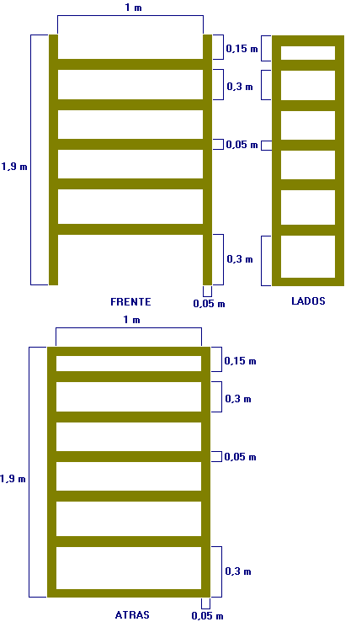
Lo que se cubre con la madera es el respaldo, los lados y, por supuesto, los estantes.

Organización y gestión
Se realiza a continuación una tabla donde se detalla la secuencia de tareas para el ensamblaje de todo el mueble.
Listado de Tareas |  | Materiales | Herramientas
1. | Estructura | Madera de 5x3cm, Clavos, Tornillos (Para refuerzo) | Sierra, Martillo, Metro, Nivel, Taladro
2. | Estantes | Machimbre, Clavos | Sierra, Martillo
3. | Lados | Machimbre, Clavos | Sierra, Martillo
4. | Respaldo | Machimbre, Clavos | Sierra, Martillo
5. | Terminaciones | Madera con terminaciones de 5cm, Clavos | Sierra, Martillo
6. | Lijado | Lija gruesa | Lijadora eléctrica
En este caso no es necesario incluir la mano de obra ya que todo lo realice yo. Ahora se detalla la cantidad de cada material para cada etapa.
 |  | Estruc. | Estant. | Lados | Respal. | Termin. | Lijado
1. | Madera de 5x3cm | 24 m
2. | Clavos | 1 Kg.
3. | Tornillos | 50 gr.
4. | Machimbre |  | 1,8 m² | 1,2 m² | 2 m²
5. | Madera con terminación |  |  |  |  | 10 m
6. | Lija |  |  |  |  |  | 1 m

Ejecución
Bueno, esta etapa es muy difícil de ejemplificar así que solo puedo decir que es la etapa de construcción del producto.

Evaluación y Perfeccionamiento
Una ves construido todo el aparador lo cargue con algunas de mis cosas y me di cuenta que de uno de los lados el machimbre sobresalía y inclinaba un poco el mueble hacia atrás. Una vez solucionado eso concluí con esta etapa y lo llene con todas mis cosas.
Aquí esta el resultado final.
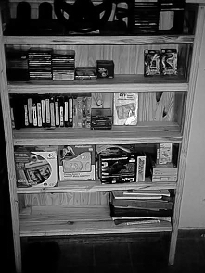

Notas
Documento desarrollado por los miembros del Proyecto ERO con la colaboración, brindando la bibliografía, de los profesores del área de Tecnología del Colegio Polimodal Dr. Eloy Miguel Ortega (Corrientes-Argentina).
Última Revisión: Domingo, 28 de Septiembre de 2003
Consultas: elzero@ciudad.com.ar
https://www.google.com.co/?gfe_rd=ctrl&ei=Ya_-Uv6DPM_O8gf97ICwAQ&gws_rd=cr#q=proyecto+tecnologico

http://www.slideshare.net/JEMorales/proyecto-tecnologico-409128

